Чернятина Е.В.
ИНДУКТОР С ПЕТЛЕВОЙ КАТУШКОЙ ДЛЯ ОДНОВРЕМЕННОЙ РАЗБОРКИ ДВУХ КОЛЕС
В машиностроении в процессе изготовления и ремонта часто требуется разобрать сопряжение двух деталей собранных с гарантированным натягом. Для этого ранее был разработан индукционно тепловой метод съема колес с оси и подобным им узлов сопряженных с гарантированным натягом.
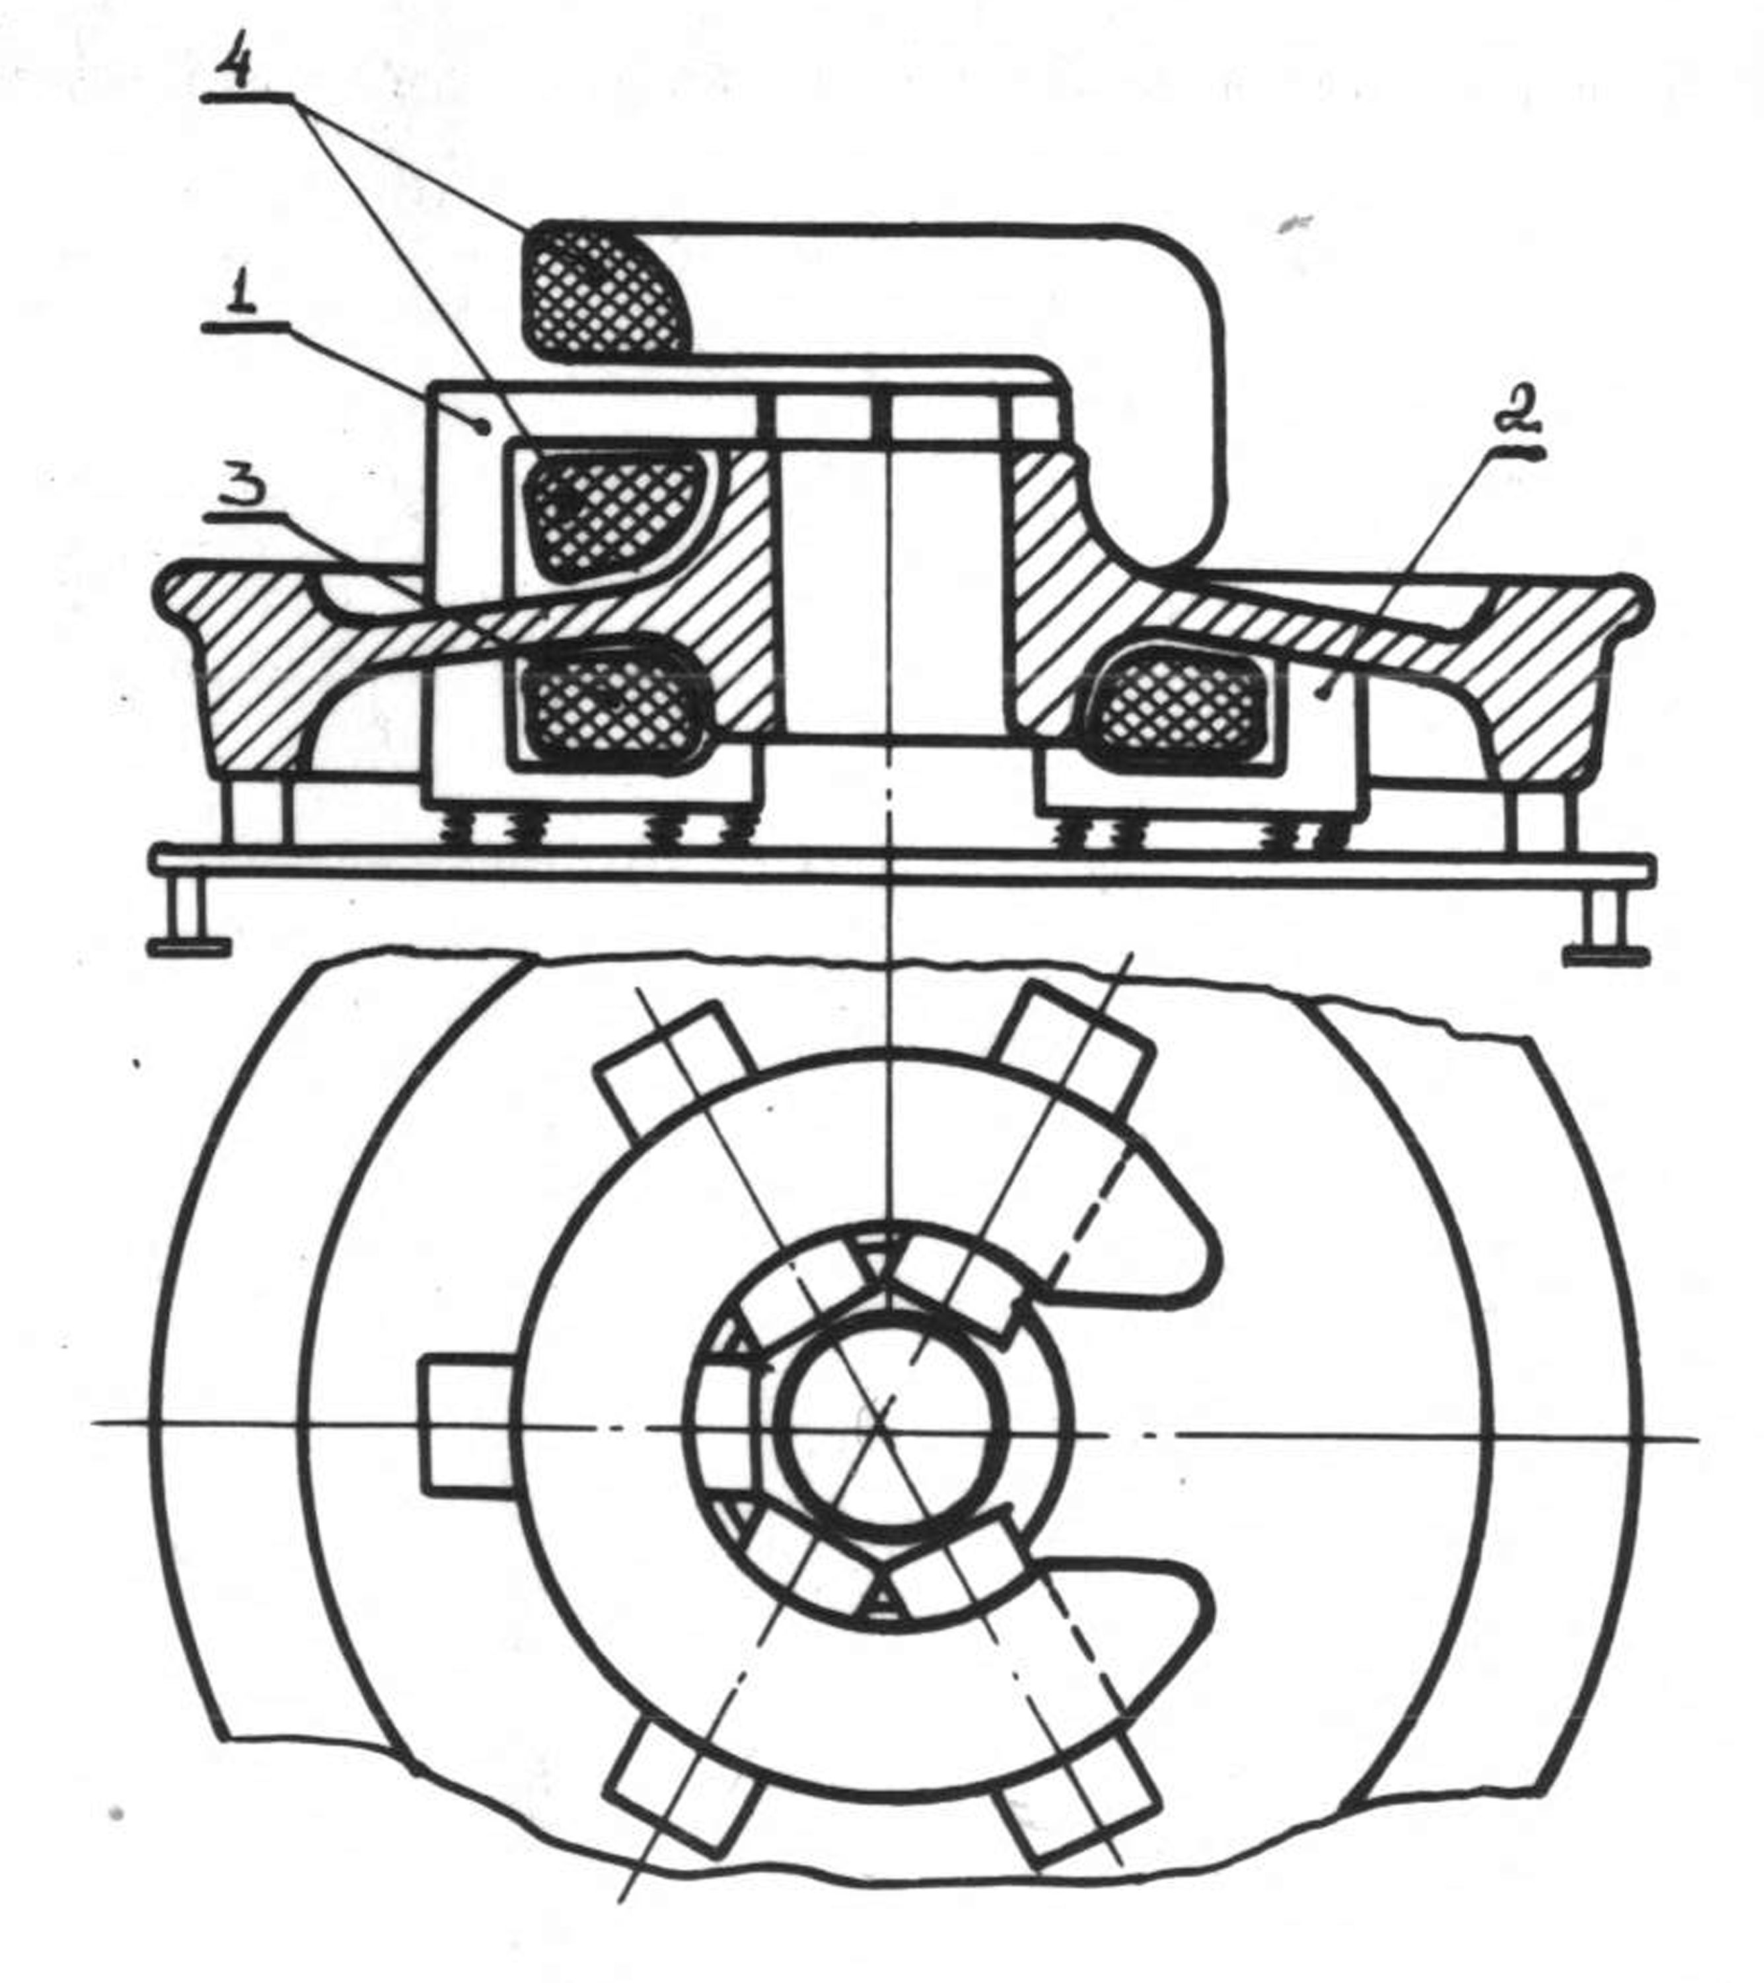  Рис.1 | Предложенное ранее индукционно нагревательное устройство для съема железнодорожного колеса с оси (Рис.1), которое состоит из подковообразнойкатушки 4, круглой катушки 3, верхних магнитопроводов 1, нижних магнитопроводов 2, позволяет сконцентрировать нагрев в ступице колеса.  В результате того, что верхняя ветвь катушки не рабочая, схема подключения индукционного устройства “открытый треугольник”, что приводит к низкому кпд  (Cosf=0,4-0,5) (Рис.2)
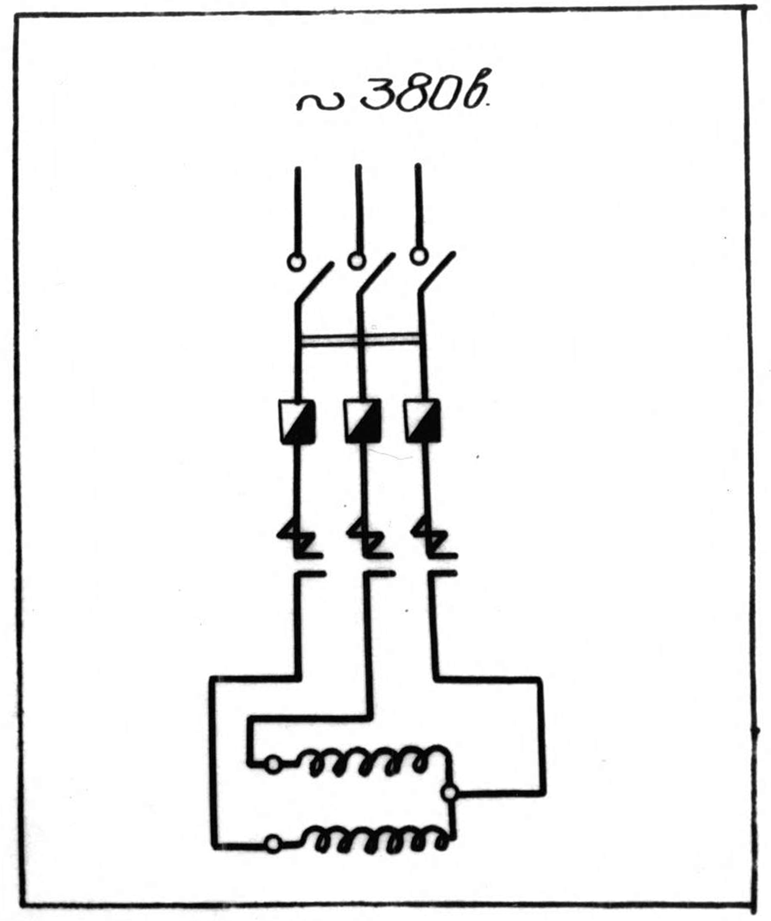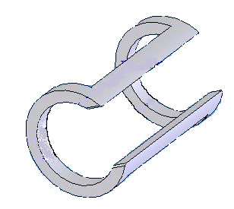  Рис.2 Рис. 3 |  | Для улучшения Cosf в электрическую цепь индуктора необходимо вводить конденсатор. Используя принцип нагрева ступицы колеса, который описан выше, нами предложена новая конструкция индукционной катушки – петля (Рис. 3).  В этой индукционной катушке рабочими являются обе ее ветви, которые одновременно нагревают две ступицы колесной пары, (Рис.4).
1-Петлеобразная катушка, 2- перемычка,3-две круглые катушки, 4-колесные пары.
1
При этом индукционные катушки подключаются к электросети по схеме “звезда”. Это приводит к равномерной нагрузке трех фаз и исключает их перекос, что намного улучшает Cosf. (Рис.5). Для более эффективного нагрева, такие две индукционные катушки-петли подводятся к ступице с двух сторон и полностью охватывают ее по периметру.  4 |  | 4  3  3  2  1  2  3  3  Ѕ  380V  0  4  4  Рис.4
380 V  0  Рис.5 | Перемычка петли гибкая и позволяет свободно устанавливать индуктор Таким образом, за одну операцию нагрева разбирают два колеса. Экономический эффект достигается за счет повышения Cosf, экономии электроэнергии, значительного снижения вспомогательного времени на разборку.

Литература:
Рис.2
1. Авторское свидетельство №151693 от 23.02.61

Работа выполнена под руководством доц. кафедры ИТМ Малицкого И.Ф.

